MOD. 24 压力开关 SPDT
Pressure switch with SPDT contacts
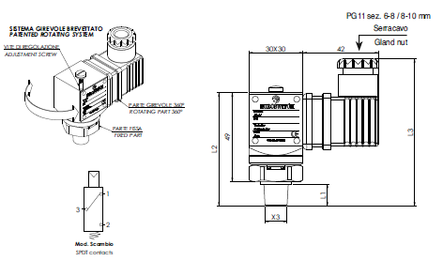
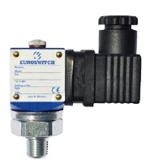?􀁖􀁙􀁙􀁌􀁕􀁛􀁌􀀃􀁊􀁖􀁔􀁔􀁜􀁛􀁈􀁉􀁐􀁓􀁌􀀃 􀀜􀀃􀀏􀀘􀀐􀀃􀀨􀀃
􀂋􀀃􀀴􀁈􀁟􀀃􀁛􀁌􀁔􀁗􀁌􀁙􀁈􀁛􀁜􀁙􀁈􀀃􀁍􀁓􀁜􀁐􀁋􀁖􀀃 􀀟􀀗􀂇􀀃􀁈􀀃􀀘􀀙􀀗􀂇??􀀃􀀻􀁐􀁗􀁖􀀃􀁋􀁐􀀃􀁈􀁡􀁐􀁖􀁕􀁈􀁔􀁌􀁕􀁛􀁖􀀃 􀀘􀀩
􀂋􀀃􀀺􀁐􀁛􀁜􀁈􀁡􀁐􀁖􀁕􀁌􀀃􀁋􀁐􀀃􀁗􀁖􀁓􀁓􀁜􀁡􀁐􀁖􀁕􀁌
􀂋􀀃􀀽􀁐􀁛􀁈􀀃􀁔􀁌􀁊􀁊􀁈􀁕􀁐􀁊􀁈􀀃 􀀘06 a membrana 105 a pistone
􀂋􀀃􀀮􀁙􀁈􀁋􀁖􀀃􀁋􀁐􀀃􀁗􀁙􀁖􀁛􀁌􀁡􀁐􀁖􀁕􀁌􀀃 􀀰􀀷􀀝􀀜􀀃􀀰􀀷􀀝􀀞
􀂋􀀃􀀰􀁚􀁛􀁌􀁙􀁌􀁚􀁐􀀃 􀁥􀀃􀀘􀀜􀀌􀀃􀁋􀁌􀁓􀀃􀁝􀁈􀁓􀁖􀁙􀁌􀀃􀁋􀁐􀀃􀁛􀁈􀁙􀁈􀁛􀁜􀁙􀁈
􀂋􀀃􀀷􀁌􀁚􀁖􀀃 ~ 190 gr

选型说明：

( 2 )
( 0 )
2 4
(2 )
( 0 )
( 1 )

0碳钢镀锌

膜片
- NBR
- FKM

压力范围：(bar)
1. 0.2-2.5bar
2. 1-10bar
3. 10-25bar
4. 25-80bar
5. 30-150bar
6. 100-300bar

系列

SPDT
螺纹
1. 1/8g锥管
2. 1/4g锥管
6. 1/4G直管
G. G 1/8

技术参数：
工作电压《250Vac,5A
环境温度：-40-120℃
机械寿命 :10^6
防护等级：IP65
最大扭矩：25/50N/m
延迟大约为设定值的15%
操作方便
安装任意
产品应用：
小巧型压力开关，安装任意，可以用于管道压力，压缩机的冷却，数控机床的油压控制等

